1: npm init -y (instala ej json package)

2: npm install express (express)

3: npm install standard -D (Para no cometer muchos errores)

Al hacer eso : debe configurar:

"devDependencies": {

    "standard": "^17.1.2"

  },

  "eslintConfig": {

    "extends":"standard"

  }

}

También debes configurar :

**El primer type**: import express from ‘express’

**El segundo type** : hace que utilicemos el famoso “require(“express”)”

 "type": "module",

  "scripts": {

    "test": "echo \"Error: no test specified\" && exit 1"

  },

  "keywords": [],

  "author": "",

  "license": "ISC",

  "type": "commonjs",

  "dependencies": {

    "express": "^5.1.0"

Tmabien puedes colocar esta línea de código para quie no dependas de **nodemon (Pero hay un pero, debes actualizar solo la pagina del navegador mas no el run dev)**

**PARA EJECUTAR : npm run dev**

"scripts": {

    "dev":"node --watch app.js",

    "test": "echo \"Error: no test specified\" && exit 1"

  },

Si no deseas utilizar el –watch: puedes usar el npm install nodemon -D (modo desarrollador es mas útil ) , que el “g” de general ocupa mas memoria

"scripts": {

    "dev":"nodemon app.js",

    "test": "echo \"Error: no test specified\" && exit 1"

  },

OJO: ESLINT : ES UNA EXTENSION PARA QUE CUANDO INDENTE MAL O ESCRIBA CODIGOS BASURA, ME CORRIJA JUNTO CON LA CONFIGURACION DE STANDARD QUE LE DISTE ARRIBITA

REST CLIENT

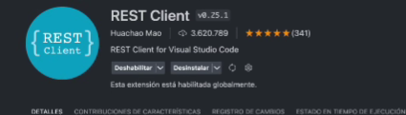

AYUDA A SIMULAR POST, PUT , DELETE PACH

DOD DOCUMENTATIONS (buscar para validar las entradas)

Instala : npm install zod -E (para las validaciones)

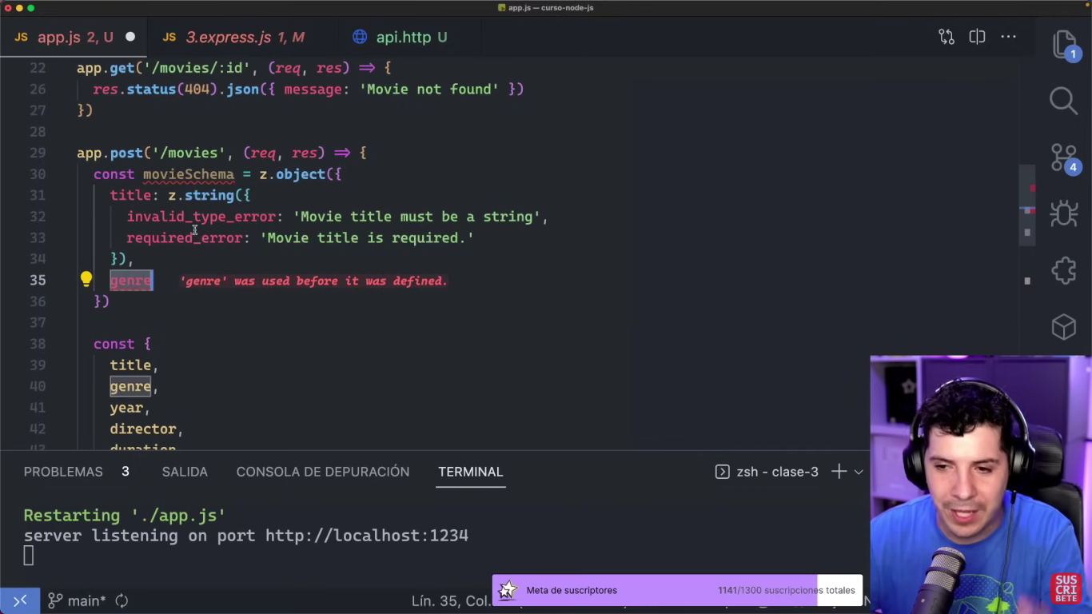

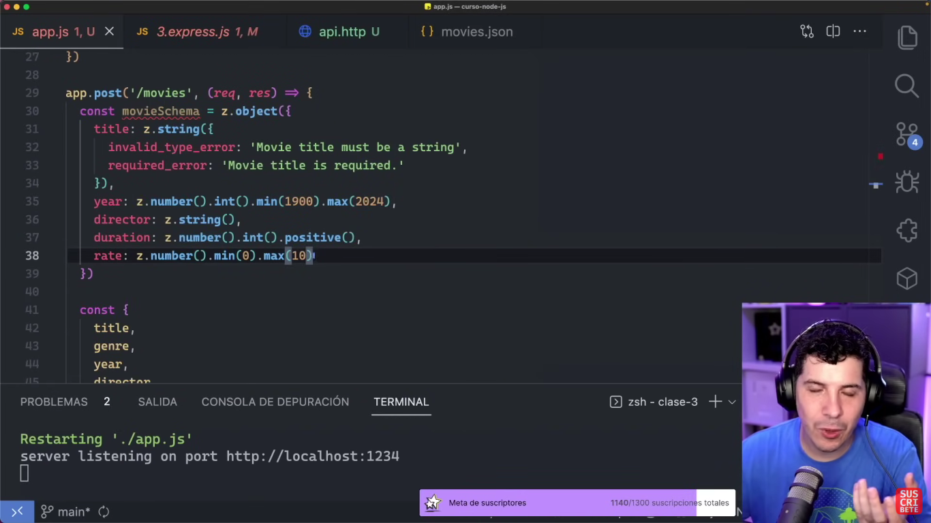

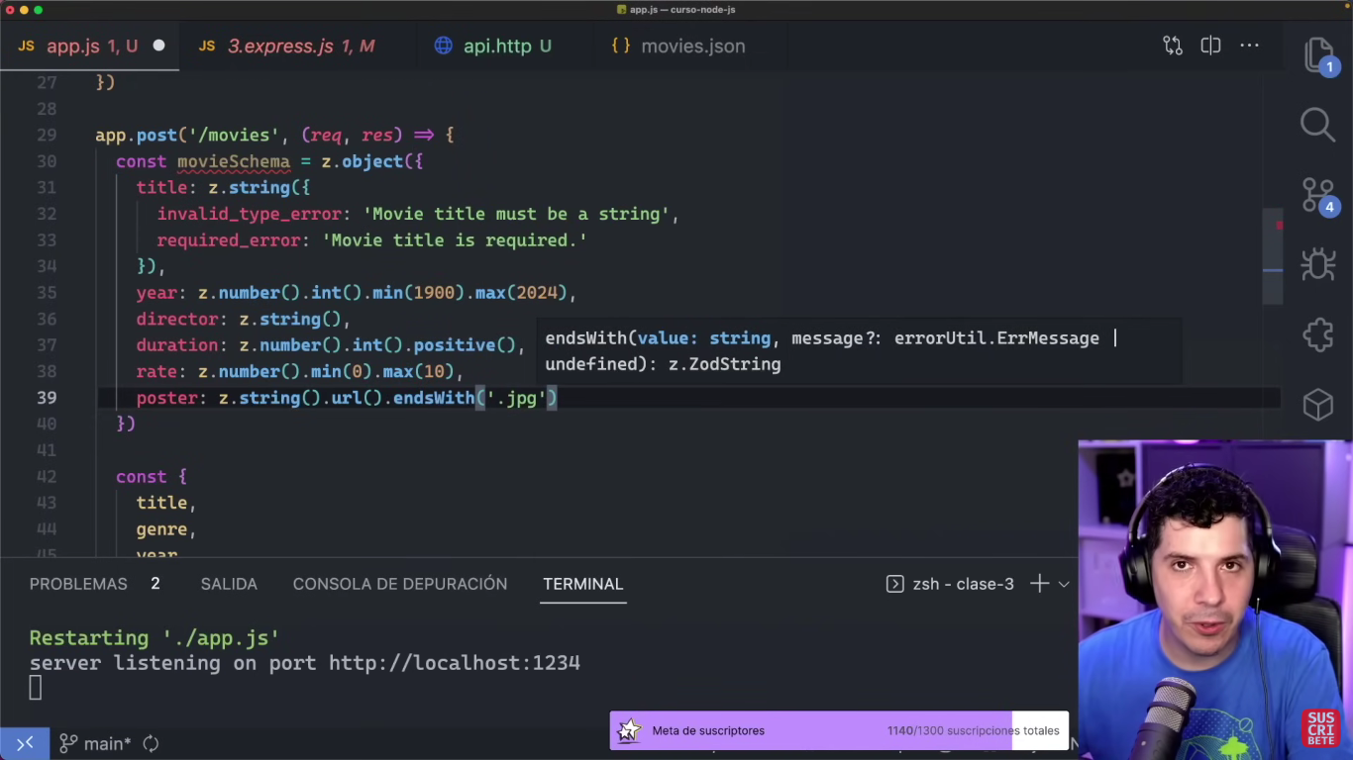

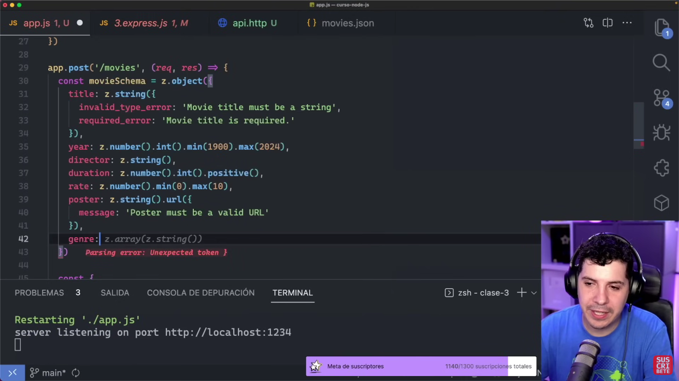

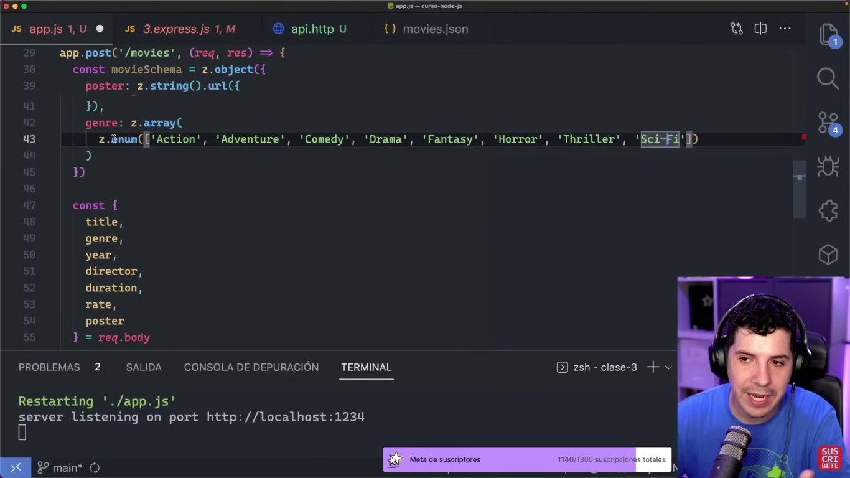

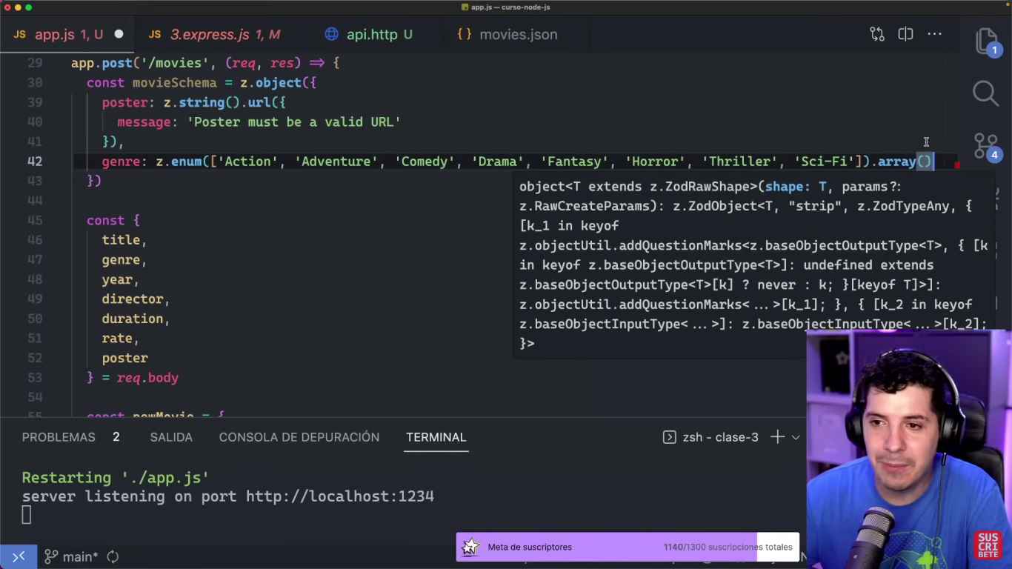

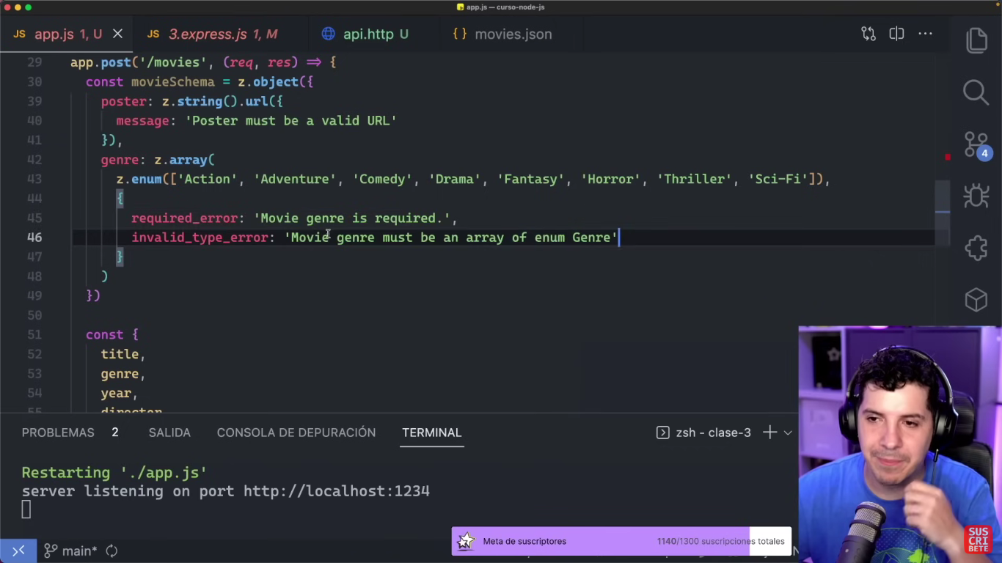

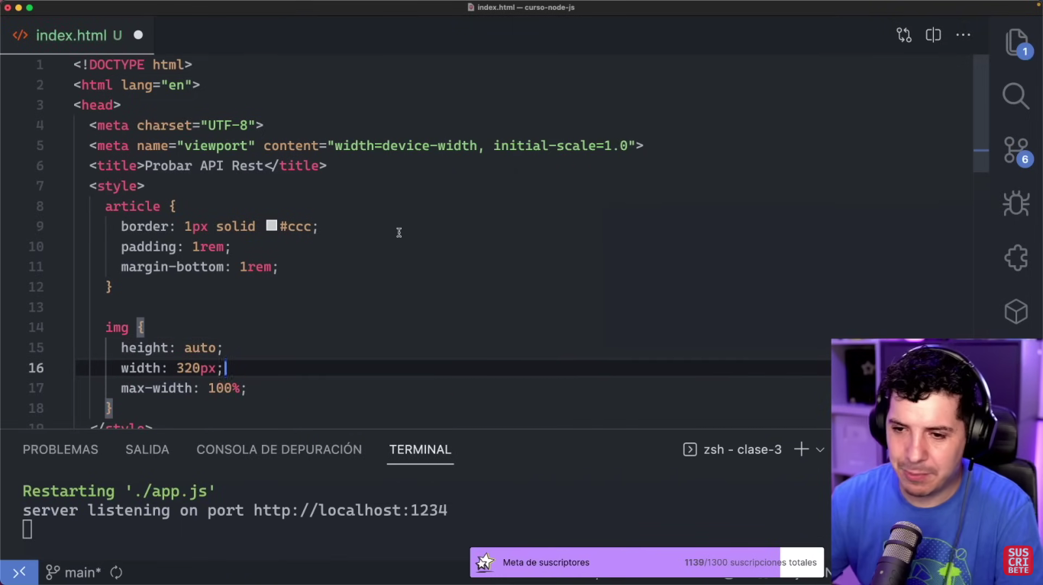

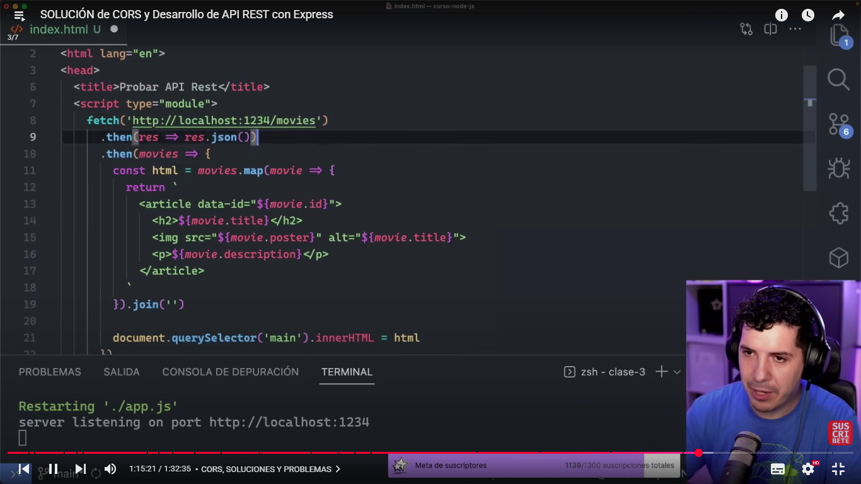

Si ejecutas : npx servir ./web

Te va abrir donde esta el ejecutable html (lo ejecutas en el terminal gitbash)

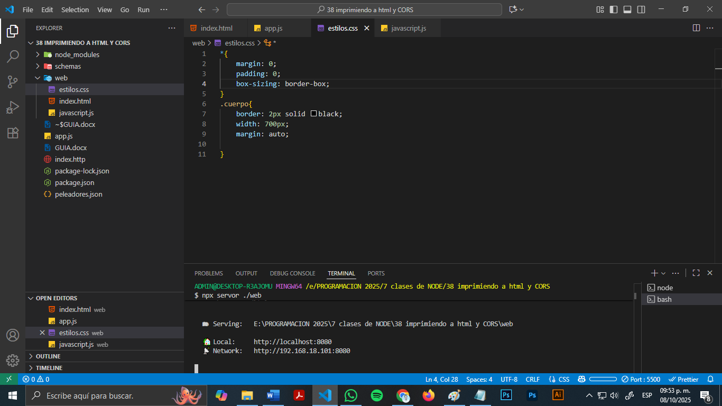

Error de CORS

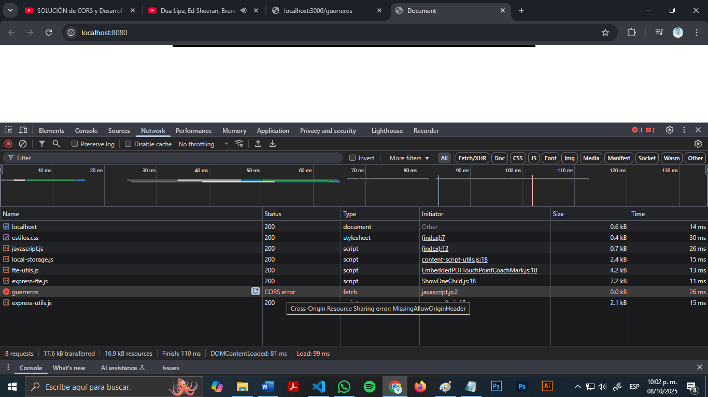

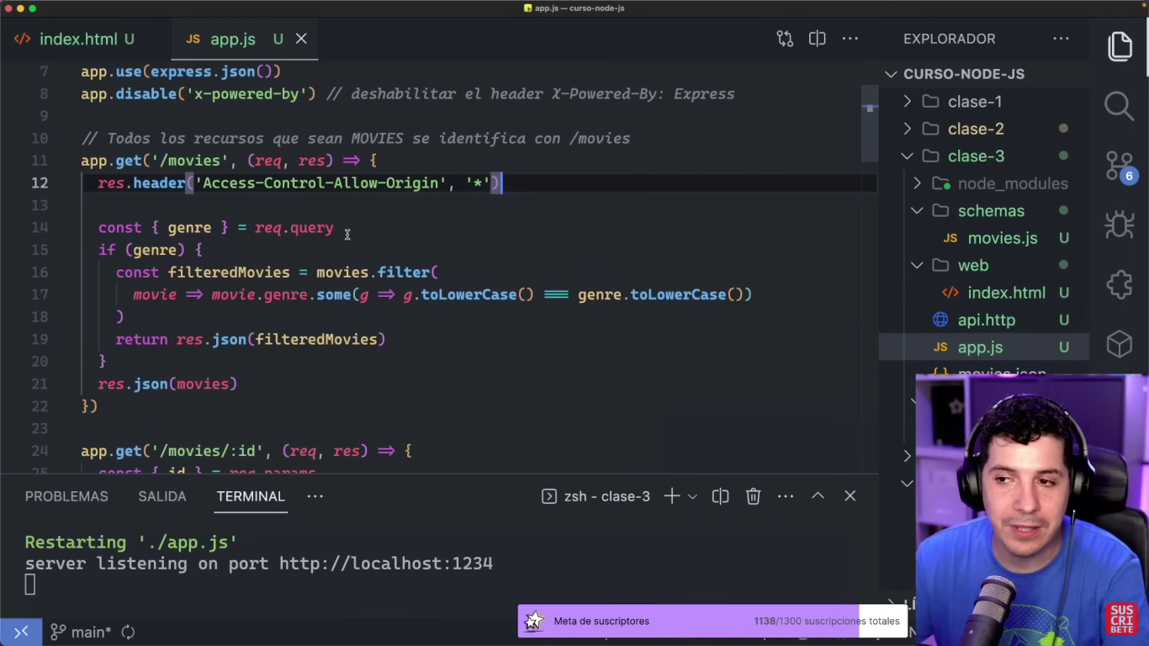

OTYRA MANERA DE ROMPER LOS CORSS

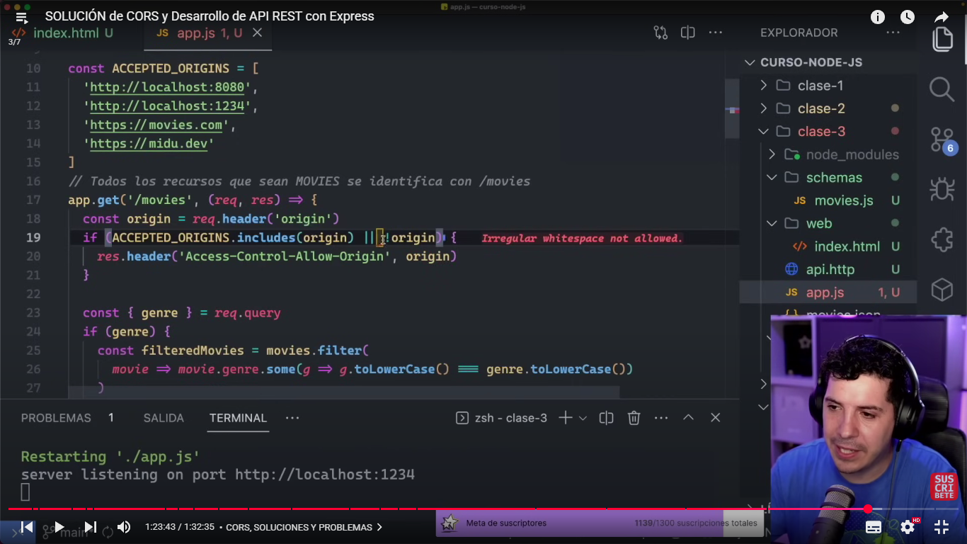

ELIMINAR

